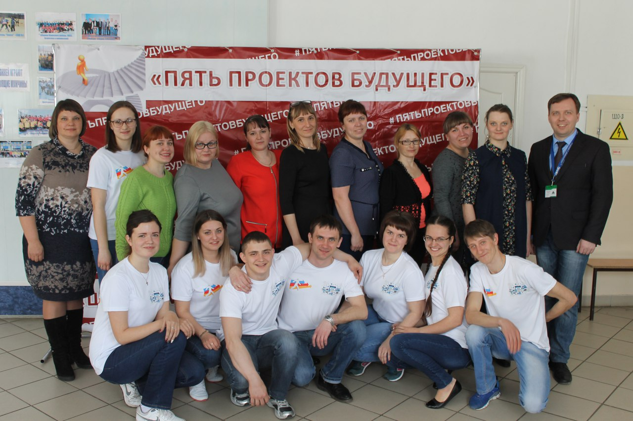
31 марта в рамках межмуниципального проекта «Пять проектов будущего» состоялась 2 лига «Музей IT-знаний», целью которой стало формирование IT-компетенции молодых педагогов как базового качества профессионала и ресурса новой образовательной среды. Мероприятие проходило на базе МБОУ «Иланская СОШ № 1». 2 лигу посетило 52 педагога из Канского, Уярского, Тасеевского, Абанского и Иланского районов восточной зоны Красноярского края.
От нашего Уярского района приняли участие:
Приходькина Светлана Владимировна – руководитель Отдела образования администрации Уярского района; Тарасова Екатерина – учитель английского языка МБОУ «Толстихинская СОШ»; Жукова Оксана – учитель технологии МБОУ «Уярская СОШ №3»; Полевая Светлана - учитель истории МБОУ «Уярская СОШ №3»; Ковалева Елена – психолог МБОУ «Новопятницкая СОШ»; Новикова Наталья – воспитатель дошкольной группы МБОУ «Уярская СОШ №4»; Вахтова Вера - учитель начальных классов МБОУ «Сухонойская СОШ»; Черемных Наталья – воспитатель МБДОУ «Уярский детский сад «Теремок»; Васильева Ирина – ведущий специалист Отдела образования.
Мы приняли участие в QR-квест «Образовательная реформа». В течение двух часов необходимо было пройти шесть следующих этапов:
- На этапе «Questionroom», что переводится как «комната вопросов», участники в специальной компьютерной программе составляли интеллект-карты, в основе которых должна была лежать цифровая технология, 3 способа ее применения в образовательном процессе и по 3 новых образовательных результата к каждому способу.
- Этап «SMART-опрос» заключался в проведении тестирования участников через программу «SMART NOTEBOOK». Интересно то, что тестируемым при таком подходе достаточно иметь при себе лишь смартфон с выходом в интернет.
- Этап «Скрайбинг и анимация» проводил руководитель проекта Алексей Клеуш. На этой площадке было создано шесть анимационных роликов, а также выявлены различия между скрайбингом, анимацией и скринкастом;
- На этапе «WEB 2.0» нам рассказали о возможностях интерактивной платформы learningapps.org и оказали каждой команде помощь в составлении обучающего упражнения;
- Этап «Цифролаб», на котором продемонстрировали возможности цифровых лабораторий по химии, биологии и математике. На этапе участники не только смотрели и слушали специалиста разбирающегося в области применения современного интерактивного оборудования, но проводили опыты сами;
- Этап «Видеоинженерия». Учились основам фото и видеосъемки, готовили вопросы и проводили интервью. Результатом стал видеоролик о проведении QR-квест «Образовательная реформа».
После обеда были проведены «Media-анализ домашнего задания» и «Media-анализ QR-квеста «Образовательная реформа»», где были представлены media-продукты по итогам выполненных работ.
В завершение дня была проведена рефлексия «Облако слов» и дано домашнее задание на следующую лигу «Коммуникация».
Хотелось бы выразить благодарность руководителю Отдела образования администрации Уярского района Приходькиной С.В. за предоставленный транспорт и поддержку молодых педагогов Уярского района.
Всем участникам от Уярского района говорим «Спасибо!».

